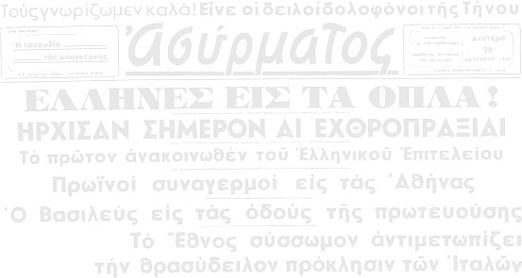
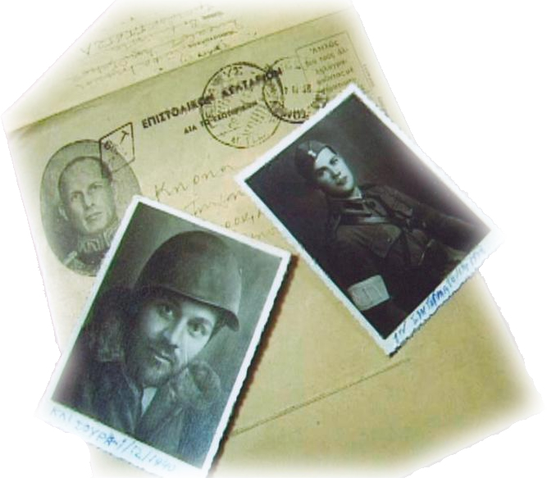
Τιμ
Δημ. Σχολείο
Παντοκράτορα
σχ. έτος: 2012-2013

ή σ' εκείνους όπου στην ζωή των

υλάγουν Θερμοπύλες.

Τάξεις: Γ΄ & Δ΄

Θεατρικό Δ΄τάξης: «Ψηλά τα χέρια Χίτλερ» (διασκευή)

Εμφανίζονται οι μαθητές

Μοσχοπούλου Βικτώρια, Τάσσης Παναγιώτης,
Ψυρίλλου Δήμητρα,, Ψυχογιός Σωτήρης
Γαζής Ανδρέας, Ντούσκα Μαρία
Κακαβούλης Κωνσταντίνος, Μπίτου Μελίνα-Καλλιόπη
Ρούσσος Δημοσθένης, Προδρομίδη Ελευθερία
Μπίσιας Ιάσων, Κόφφα Δάφνη-Σωτηρία
Γαζή Ευαγγελία, Κωνσταντινίδη Μυρτώ-Δέσποινα
Κασούρα Βασιλική, Σιάρκος Αλέξανδρος
Πανταζής Νικόλαος , Αργυρού Θέμις
Σουρτζής Ηλίας

Τραγούδια από τη χορωδία των μαθητών Γ΄& Δ΄ τάξεων:
- «Ο Ναπολιτάνος»
- «Ακορντεόν»
- «Μαλαματένια λόγια»
- «Εθνικός Ύμνος»

Υπεύθυνοι γιορτής:Ζέκα-Πάσχου Δέσποινα, Βρεττού Αγγελική.
Προετοιμασία τραγουδιών: Μυζίκου Ελένη, Λαοπόδης Νικόλαος

Ευχαριστούμε την κα. Μάρκου Ευγενία για την κατασκευή του σκηνικού.

……………………………………………………………

……………………………………………………………

……………………………………………………………

……………………………………………………………

……………………………………………………………

……………………………………………………………

……………………………………………………………

……………………………………………………………
Πρόγραμμα Γιορτής

Έναρξη

Ομιλία της δασκάλας της Δ΄τάξης Βρεττού Αγγέλας για το νόημα της επετείου.

Προβολή φωτογραφιών με στιγμιότυπα του πολέμου , της κατοχής και της απελευθέρωσης.

Χρονικό του πολέμου
Αφήγηση: Αναστάσης, Τάσσης. Ιωάννης Κωνσταντινίδης (Στ΄τάξη)

Απαγγελία ποιημάτων από μαθητές της Γ΄τάξης:

«Che fece…il gran rifiuto»( K. Καβάφης) Ευτέρπη Κομνηνού
«Αρνιέμαι» (Ι. Καμπανέλης) Θεόδωρος Κόττας
«Το Πανανθρώπινο Εμβατήριο της Ελλάδας» (Αγ. Σικελιανός) Χρήστος Γαζής, Στέφανος Μπαλάφας
«Ο Λαός» (Γ. Ρίτσος) Βιβή Λιάτου, Θεοδώρα Δήμου
«Ρωμιοσύνη» (Γ. Ρίτσος) Πολύδωρος Γεωργατζής
«Εδώ το φως»(Γ. Ρίτσος),,Θωμάς Θάνος
«Ο ταμένος» (Γ. Ρίτσος), Χάρης Λαζαρίδης
«Όμορφη και παράξενη πατρίδα» (Οδ. Ελύτης) Ντάρια Λάπσινα, Μιχαήλ Κοτζαμουράτογλου
«Μικρός λαός και πολεμά» , Παναγιώτης Κροκίδης
«Τελευταίος σταθμός» (Γ. Σεφέρης), Βασίλειος Τσόλκας-Σαξώνης

……………………………………………………………

……………………………………………………………

……………………………………………………………

……………………………………………………………

……………………………………………………………

……………………………………………………………

……………………………………………………………

……………………………………………………………

……………………………………………………………

……………………………………………………………

……………………………………………………………………………………………
……………………………

……………………………………………………………

